

Университет Туран
Экономический факультет
Высшая школа информационных технологий
Дисциплина: Machine Learning
ASSIGNMENT
Семинар №6. Аугментация изображений для CNN (CIFAR-10)
Выполнил: студент ОП «Информационные системы»
Басаров Алмат
Группа: ИС_262(2)
Проверил: Сулейменов Еркин Рамазанович
Алматы — 2026

1. Цель
Научиться применять аугментацию изображений и сравнить обучение CNN на CIFAR-10 с аугментацией и без неё.

2. Зачем нужна аугментация
Аугментация искусственно расширяет обучающую выборку случайными преобразованиями (поворот, сдвиг, zoom, flip и др.), сохраняя метку класса. Это снижает переобучение и улучшает обобщение, особенно когда данных мало.
Метод | Параметр (пример) | Что моделирует
rotation | rotation_range=40 | Поворот камеры/объекта
width/height shift | 0.2 | Смещение кадра
zoom | zoom_range=0.2 | Разный масштаб
horizontal flip | True | Зеркальная симметрия
fill_mode | nearest | Заполнение пустот после геометрии
Таблица 1 — Базовые методы аугментации (ImageDataGenerator)
Визуальная схема разнообразия аугментированных копий одного изображения приведена на рисунке 1.
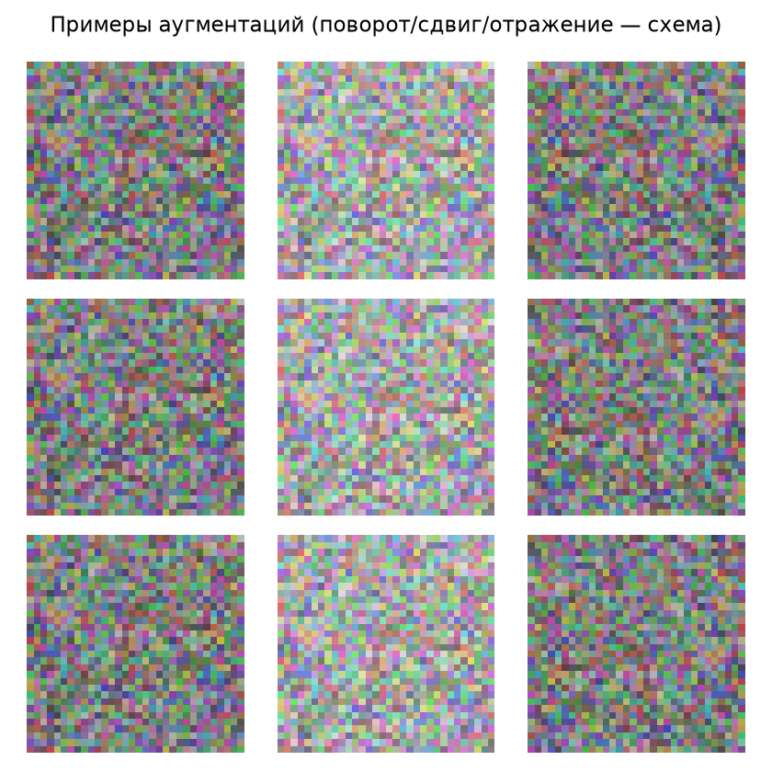
Рисунок 1 — Примеры аугментированных вариантов изображения (схема)

3. Протокол эксперимента на CIFAR-10
• Загрузить CIFAR-10 (60 000 изображений 32×32, 10 классов).
• CNN: Conv32→Pool→Conv64→Pool→Flatten→Dense64→Dropout→Softmax10.
• Обучение A: без аугментации, 10 эпох.
• Обучение B: ImageDataGenerator (rotation/shift/zoom/flip), flow по batch=32.
• Сравнить accuracy/loss на validation/test.
datagen = ImageDataGenerator(
rotation_range=40, width_shift_range=0.2, height_shift_range=0.2,
zoom_range=0.2, horizontal_flip=True, fill_mode='nearest')
train_gen = datagen.flow(x_train, y_train, batch_size=32)
model.fit(train_gen, epochs=10, validation_data=(x_test, y_test))

4. Ожидаемые результаты
Типичный тренд сравнения показан на рисунке 2: без аугментации train-метрики растут быстрее, но с аугментацией обобщение на тесте обычно лучше при достаточном числе эпох.
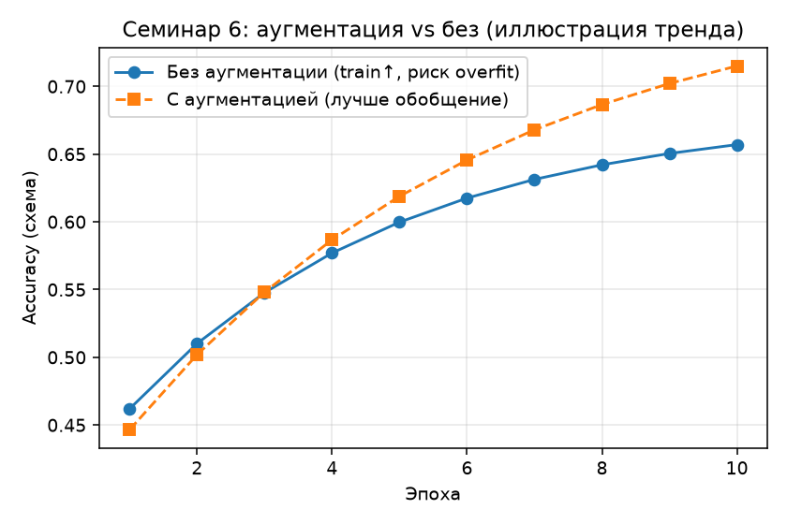
Рисунок 2 — Схема: обучение с аугментацией и без
Согласно таблице 1 и рисункам 1–2, аугментация — стандартный способ повысить устойчивость CNN к вариациям сцены без сбора новых размеченных фото.

5. Заключение
Рассмотрены методы аугментации и протокол сравнения CNN на CIFAR-10; сделан вывод о роли аугментации в борьбе с переобучением.

